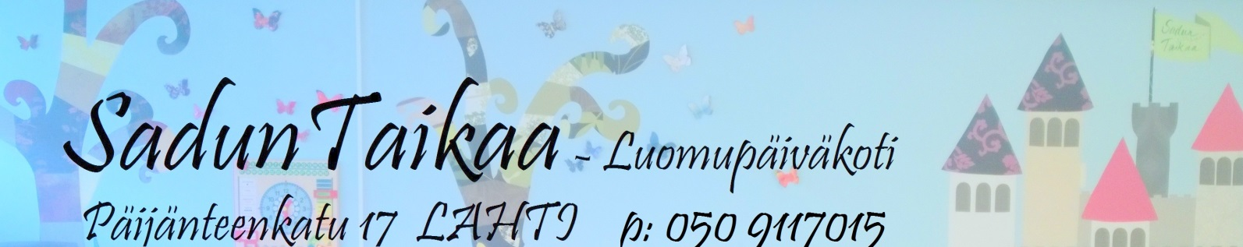

Luomupäiväkoti SadunTaikaa PALVELUSOPIMUS

Tätä sopimusta on tehty kolme (3) kappaletta. Yksi vanhemmille, yksi SadunTaikaa päiväkodille ja yksi Lahden kaupungille Varhaiskasvatuksen palveluohjaukseen, Saimaankatu 11 - 15140 Lahti
_____________________________________________________________________________________________
1. Lapsen henkilötiedot Nimi, henkilötunnus ja osoite
_____________________________________________________________________________________________
2. Huoltajien tiedot Äidin (tai muun samassa taloudessa elävän huoltajan) nimi Henkilötunnus
______________________________________________ _____________________
Sähköpostiosoite Puhelin
______________________________________________ ____________________
Työ / Opiskelupaikka ja puhelin Työaika
______________________________________________ ____________________
Isän (tai muun samassa taloudessa elävän huoltaja) nimi Henkilötunnus
______________________________________________ ____________________
Sähköpostiosoite Puhelin
______________________________________________ ____________________
Työ / Opiskelupaikka ja puhelin Työaika
_____________________________________________________________________________________________
3. Perhesuhde ___ Yksinhuoltajuus ___ Muu huoltaja Yhteishuollossa muualla asuvan huoltajan
___ Yhteishuoltajuus ___ Avioliitto nimi ______________________________
___ Avoliitto ___ Rek.parisuhde Osoite
___________________________________
Puhelinnumero
_____________________________________________________________________________________________
4. Päiväkodin tiedot Nimi Luomupäiväkoti SadunTaikaa
Osoite Päijänteenkatu 17 - 15140 Lahti
Puhelin 050 9117015 044 9804819
Sähköposti mriitta@phnet.fi
Y-tunnus: 2672389-9

5. Sovittu varhaiskasvatusaika. Alkamispäivä:
______________________________________________________________________
___ 20 h. / viikko Ma-Pe Klo. ___________ - ___________
___ 21-34 h. / viikko Ma-Pe Klo. ___________ - ___________
___ 35 h. / viikko Ma-Pe Klo ____________ - ___________
_____________________________________________________________________________________________
6. Lapsen varhaiskasvatus. Lupa-asiat:
Lasta koskevista yksilöidyistä lupa-asioista sovitaan lapsen varhaiskasvatussuunnitelmassa
Varhaiskasvatus ja opetus:
Lasta koskevat asiat sovitaan lapsen varhaiskasvatussuunnitelmassa yhdessä vanhempien ja varhaiskasvatuksen henkilöstön kanssa
Erityisvarhaiskasvatuksen tarve. Lapsen sairaudet, allergiat, erilaiset lausunnot:

______________________________________________________________________
Retkikuljetukset:
Lasten retkikuljetukset järjestetään aina julkisilla kulkuneuvoilla tai taksilla.
_____________________________________________________________________________________________
7. Lapsen poissaolot ja Lapsen sairastuminen:
käytännön järjestelyt Vanhemmat järjestävät itse sairaan lapsen hoidon. Sairasta lasta ei voi tuoda hoitoon. Lapsen tulee voida osallistua normaaliin päivän toimintaan ja ulkoiluun.
Lapsen muu poissaolo:

Poissaolojen vaikutuksesta päivähoitomaksuun on sovittu seuraavasti:

___________________________________________________________________________________________
8. Päiväkodin toiminta- Aukioloaika: päivät _____________ viikko klo ______ klo ______ päivittäin
aika ja aukiolo Toimintavuosi: alkaen _____________ saakka _____________
Päiväkoti on suljettuna: _________________________________________________
Päiväkodin ollessa suljettuna sovitaan käytännön järjestelyistä erikseen perheen kanssa. Päiväkodin ollessa suljettuna asiakasmaksusta on sovittu seuraavasti:

___________________________________________________________________________________________
9. Varavarhaiskasvatuksen, varatoiminnan järjestäminen:
Vanhemmat järjestävät itse ___ Palvelutuottaja järjestää ___
Varahoidon vaihtoehdot:

10. Lapsen hakeminen Valtuutan seuraavat täysi-ikäiset henkilöt hakemaan lapseni:
päiväkodista Nimi ja puh.
______________________________________________________________________
Keneen otetaan yhteyttä jos vanhempia ei tavoiteta? Nimi ja puh.

___________________________________________________________________________________________
11. Vakuutukset Lapsella on oltava joko huoltajan tai palvelutuottajan ottama tapaturmavakuutus ja yrittäjällä vastuuvakuutus. (Palvelusetelilaki 569/2009 5& mom. 4.kohta)
Onko lapsella tapaturmavakuutus? ___ Kyllä ___ Ei
Palvelutuottajan vastuuvakuutuksen yhtiö ____________________________________
___________________________________________________________________________________________
12. Varhaiskasvatusmaksu
__________ € / kk Palvelutuottajan perimä hoitopaikan kokonaishinta
__________ € / kk Palvelutuottajan saama palvelusetelin arvo
__________ € / kk Perheen maksama päivähoitomaksu tuottajalle
Maksun eräpäivä __________________
Maksu suoritetaan tilille OP Lahti FI84 5612 1120 5553 10
___________________________________________________________________________________________
13. Kuvaaminen Saako lasta kuvata tapahtumien yhteydessä? (Media) ____ Kyllä ____ Ei
__________________________________________________________________________________________
14. Irtisanominen Varhaiskasvatuspaikan irtisanomisaika on palvelutuottajan osalta 4 kk ja asiakkaan osalta 1 kk.
__________________________________________________________________________________________
15. Allekirjoitukset
Paikka ja aika …….……………………… …..… / ……. 20 …….

Lapsen huoltaja / huoltajat ……………………………………………. Nimen selvennys

…………………………………………… Nimen selvennys

Palveluntuottaja …………………………………………… Nimen selvennys / asema
___________________________________________________________________________________________
Muistutus ja kantelumahdollisuus:
Varhaiskasvatuksen laatuun tai siihen liittyvään kohteluun tyytymättömällä lapsen huoltajalla on oikeus tehdä muistutus toiminnasta ensisijaisesti päiväkodin johtajalle, mutta myös varhaiskasvatuksen johtavalle virkamiehelle. Pääsääntöisesti kirjallisena, mutta erityisistä syistä myös suullisesti.

